
202404022| 小三班

Daily life
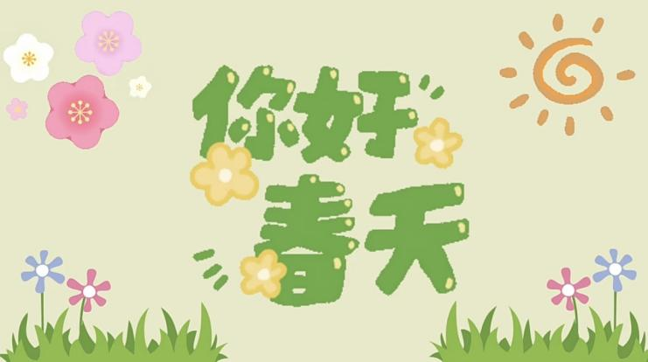
「来园情况」
1.今日星期一，共有21人来园，全勤。
2.现在孩子来园基本上都能主动插卡，自己把水杯放下来并绕好水杯带，真的是越来越能干了呢！
3.孩子们来园做好准备工作后，能主动选择自己喜欢的区域进行游戏计划，棒棒的！

「日常生活观察」
今日食谱：
早点：鲜牛奶、多样饼干、腰果
午餐：燕麦饭、土豆牛肉、黄瓜炒腐竹、菠菜猪肝汤
下午点心：虾仁蒸饺
水果：桂圆、哈密瓜
序号 | 姓名 | 入园情绪 | 早点 | 午餐 |  |  | 午睡 | 午点
 |  |  |  | 饭 | 菜 | 汤
1 | 杨奕 | √ | √ | √ | √ | √ | √ | √
2 | 邹枔安 | √ | √ | √ | √ | √ | √ | √
3 | 谈嘉洛 | √ | √ | √ | √ | √ | √ | √
4 | 穆紫琪 | √ | √ | √ | √ | √ | √ | √
5 | 孔奕昕 | √ | √ | √ | √ | √ | √ | √
6 | 郭宸希 | √ | √ | √ | ⭕ | √ | √ | √
7 | 奚子甯 | √ | √ | √ | √ | √ | √ | √
8 | 吴优 | √ | √ | √ | ⭕ | √ | √ | √
9 | 郑袁一 | √ | √ | √ | ⭕ | ⭕
10 | 刘宸硕 | √ | √ | √ | ⭕ | √ | √ | √
11 | 黄赫然 | √ | √ | ⭕ | ⭕ | √ | √ | √
12 | 高嘉豪 | √ | √ | √ | √ | √ | √ | √
13 | 袁宇恩 | √ | √ | √ | ⭕ | √ | √ | √
14 | 李锦熙 | √ | √ | √ | ⭕ | √ | √ | √
15 | 范景铭 | √ | √ | √ | √ | √ | √ | √
16 | 王元熙 | √ | √ | √ | √ | √ | √ | √
17 | 张慕礼 | √ | √ | ⭕ | √ | √ | √ | √
18 | 滕梓皓 | √ | √ | √ | √ | √ | √ | √
19 | 晁嘉佐 | √ | √ | ⭕ | ⭕ | √ | √ | √
20 | 邵芃宇 | √ | √ | √ | √ | ⭕ | √ | √
21 | 李显一 | √ | √ | ⭕ | ⭕ | √ | √ | √
备注：“√”表示很好；“⭕”慢、晚，有待提高；“S”剩一点
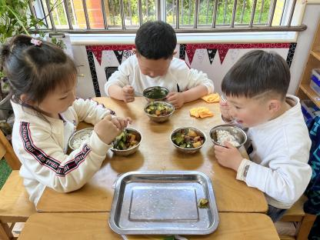
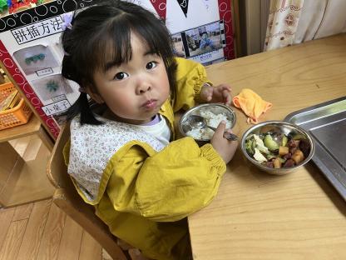
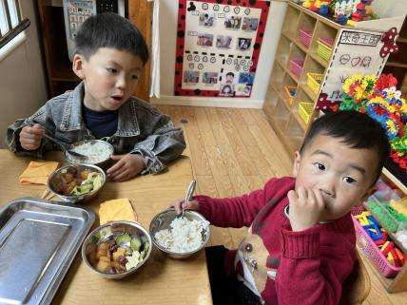

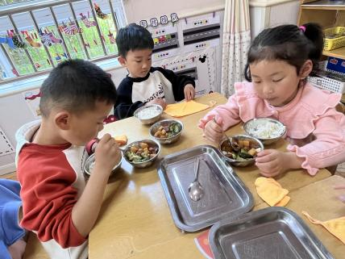
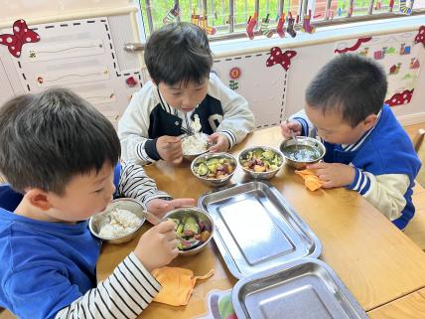
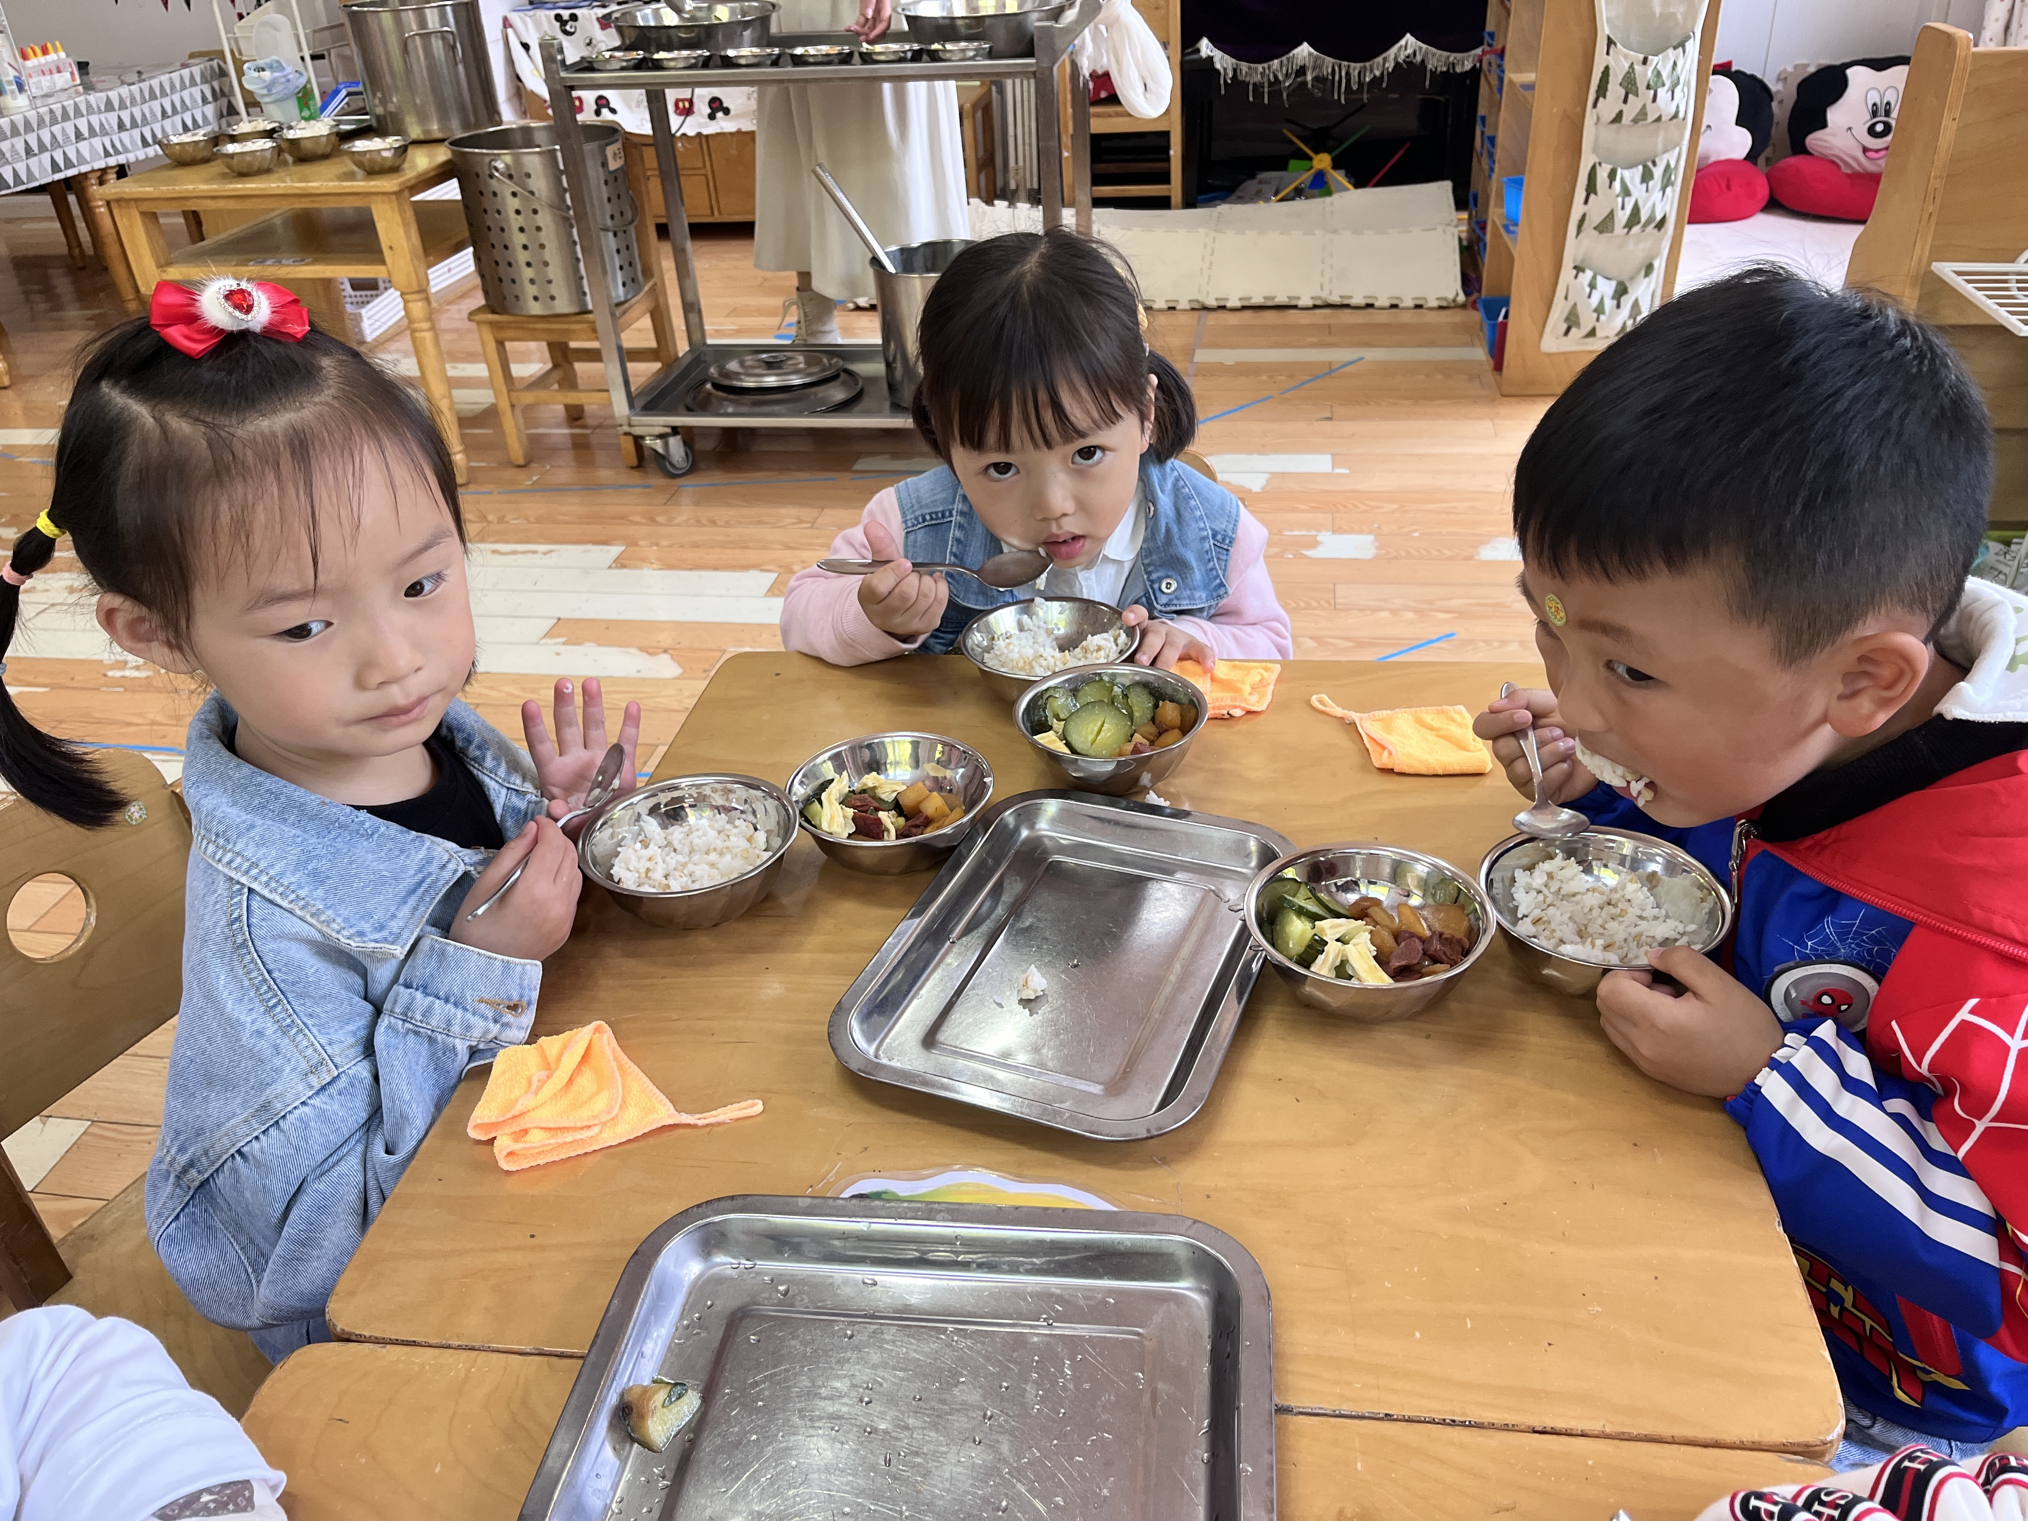

「集体活动—综合：幼儿的小车」
这是一节偏谈话类的综合活动，车在孩子们的生活中很常见，很多孩子都有自己喜欢的小车车，孩子们时常通过玩小车车去感知和认识世界。本次活动主要引导孩子们能用简短的话语大胆的在集体中介绍自己喜欢的车，并且能够与同伴交流、倾听和分享。
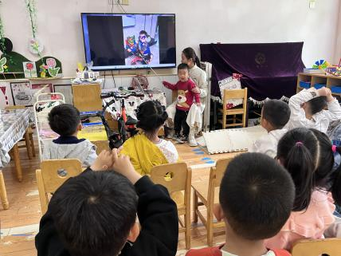
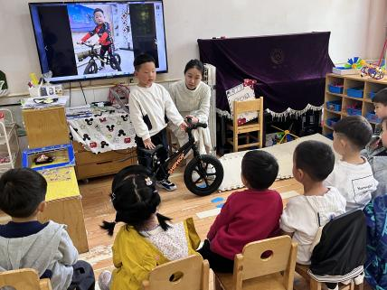
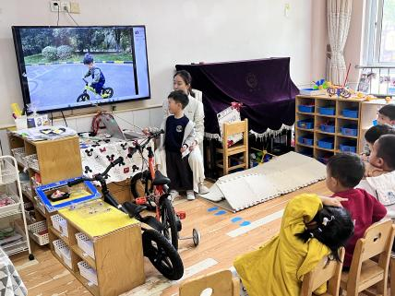

「户外活动」
今天天气不错，我们又开始了户外活动，因为今天孩子们体检，所以我们没有混班，而是选择孩子们最喜欢的滑梯处机型户外游戏呢！
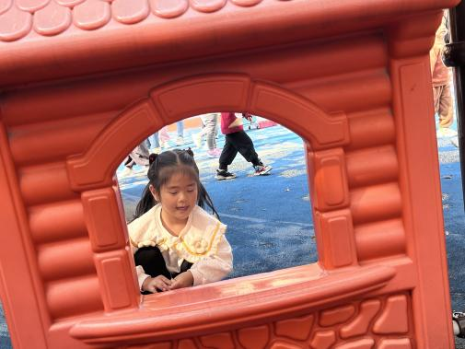
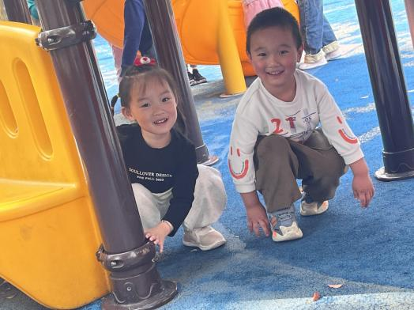

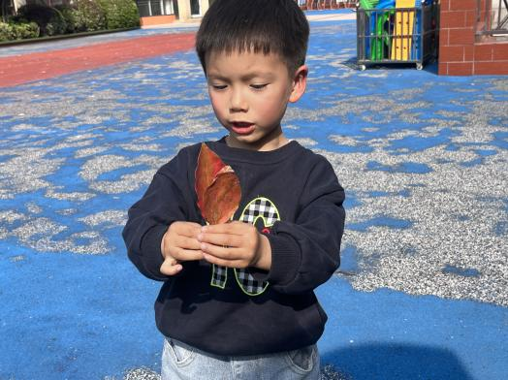
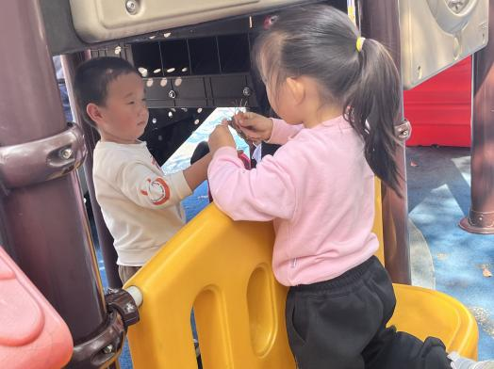

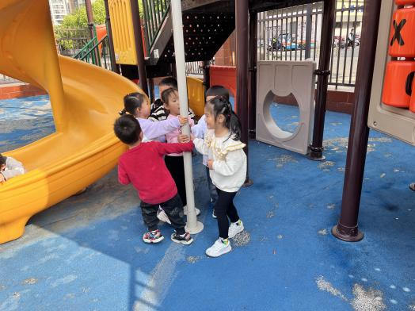
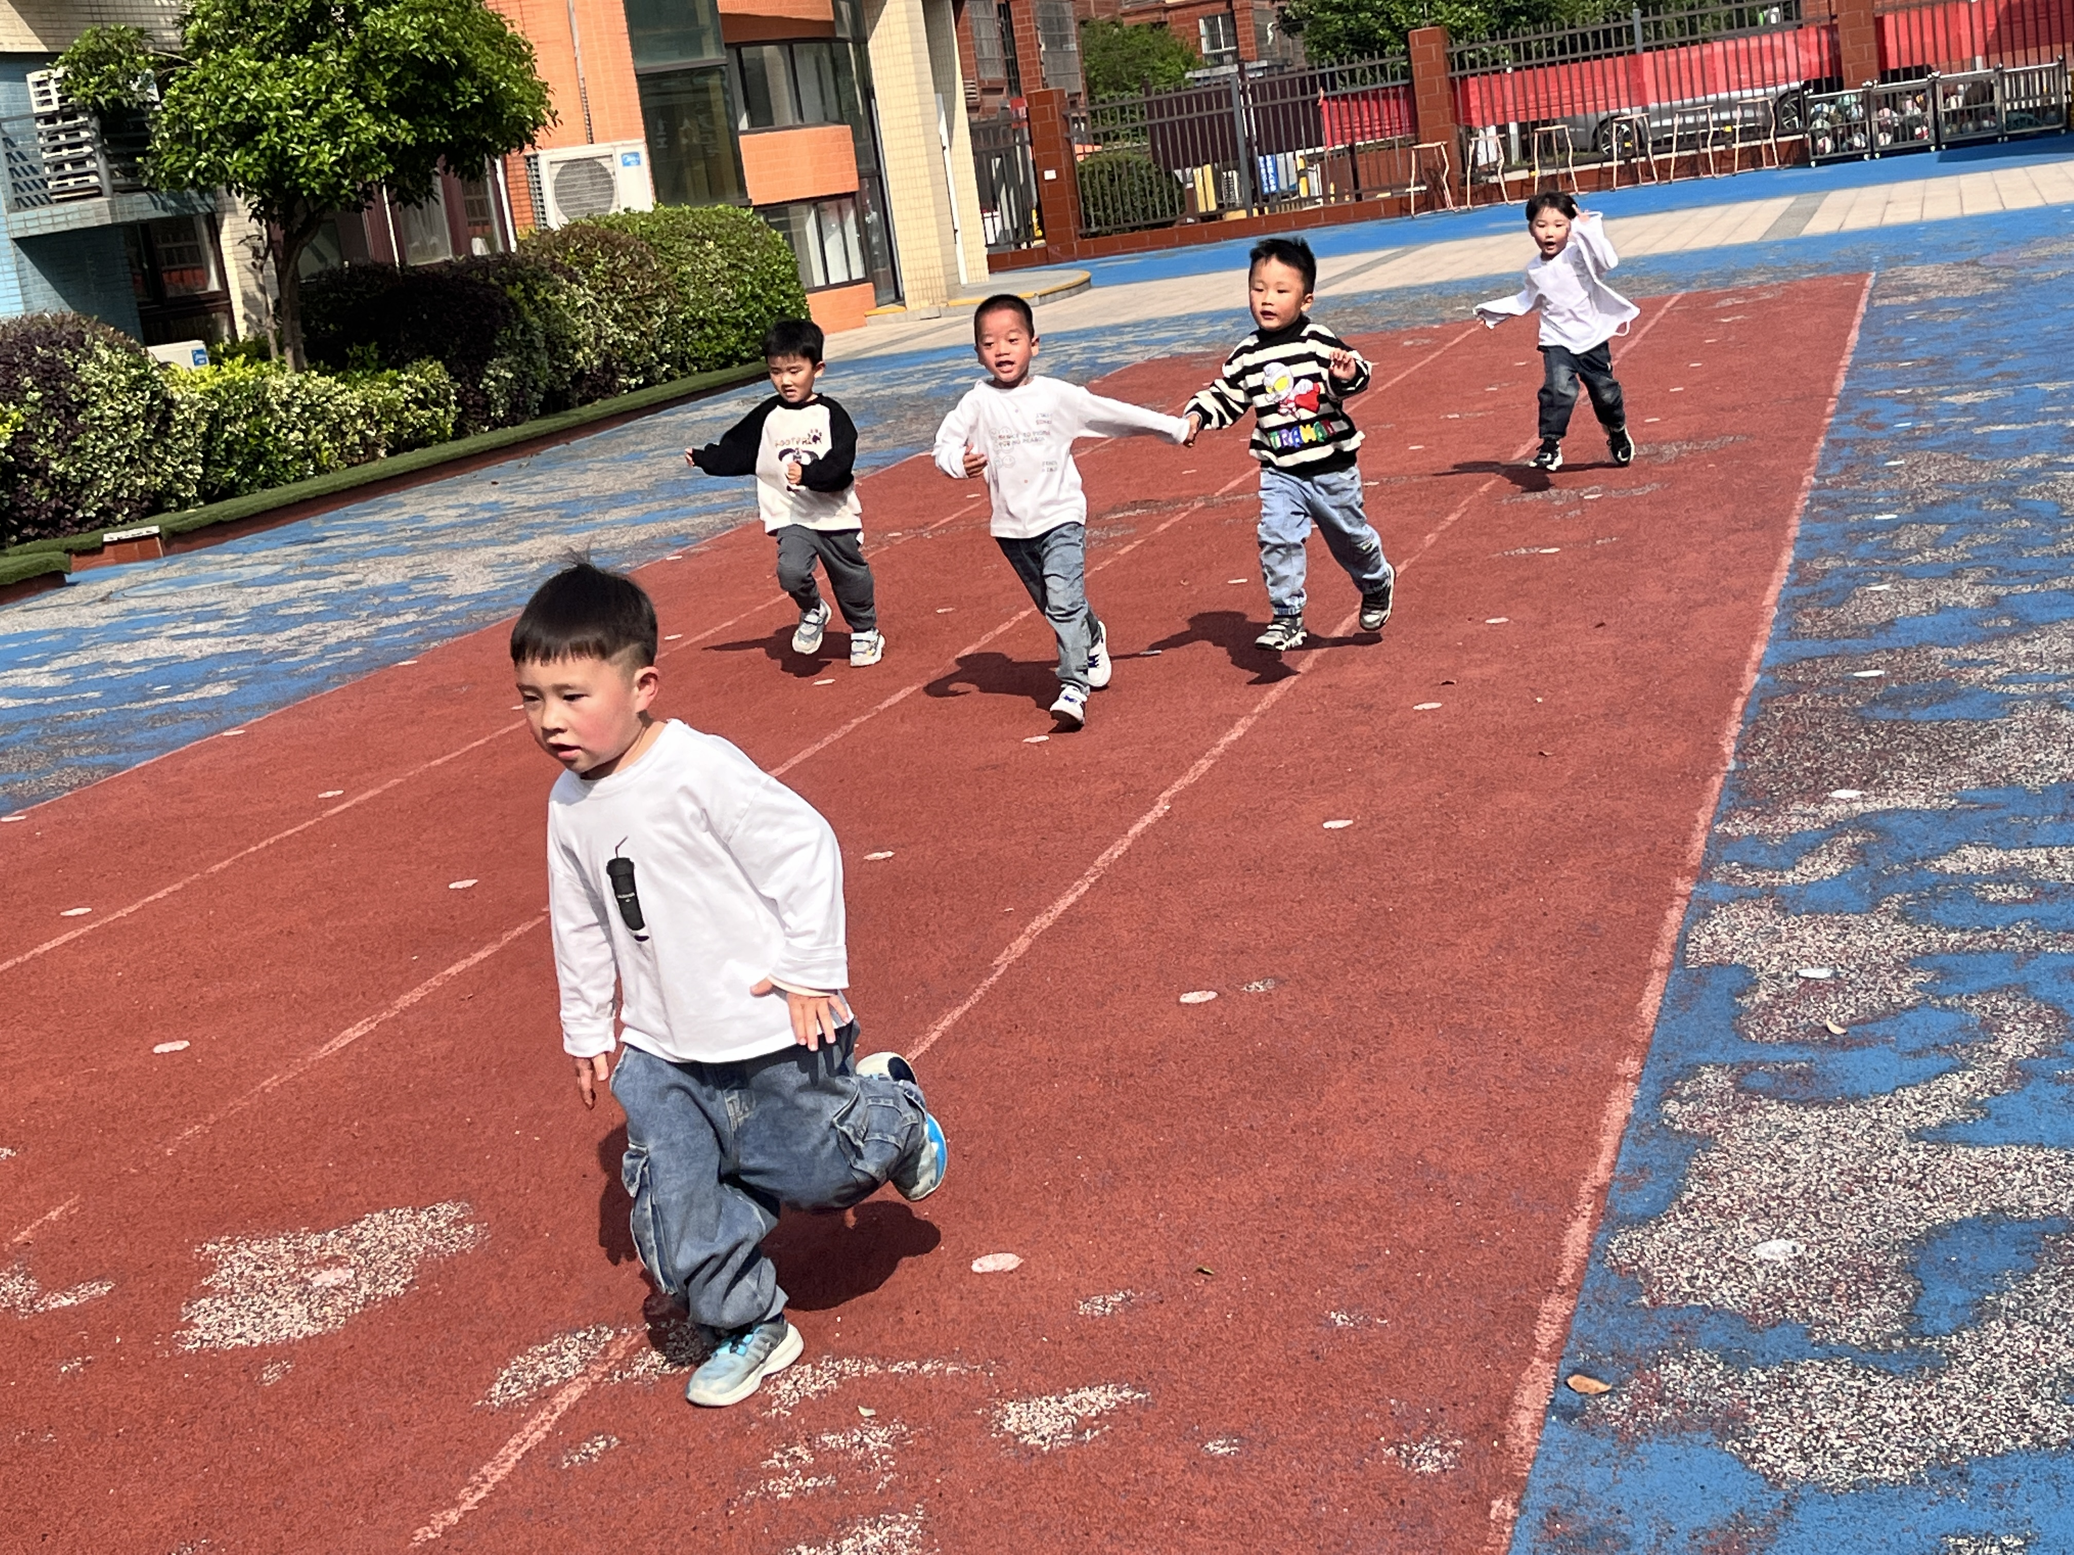

「六一大体检」
今天孩子们要进行六一体检活动。一早我们就开始做准备啦！孩子们先围成了马蹄形，在讲故事、唱歌表演的过程中迎来了第一项检查：氟离子防龋齿。孩子们的表现都棒棒哒！努力让氟离子在嘴巴里多待一会，保护自己的牙齿，为你们点赞！去三楼检查内外科和口腔的时候，也能耐心排队，轮流检查！血色素检查是个大工程，但在老师、阿姨的鼓励下，每个宝宝都勇敢地伸出小手！你们真是太棒啦！

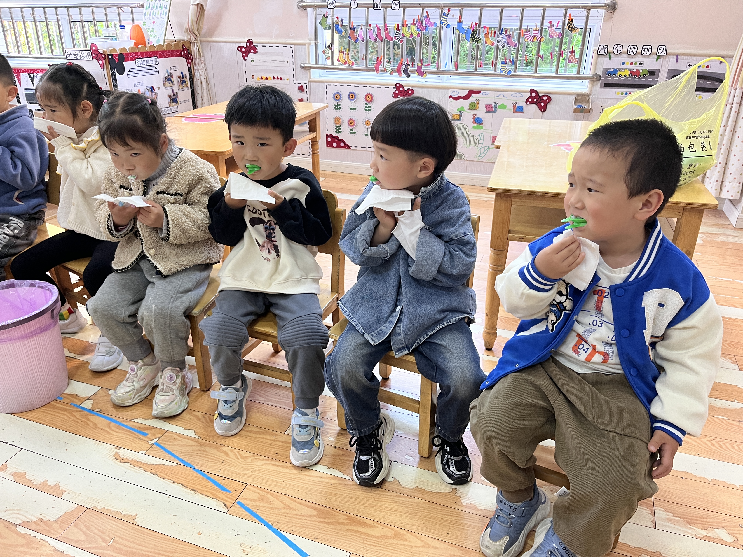
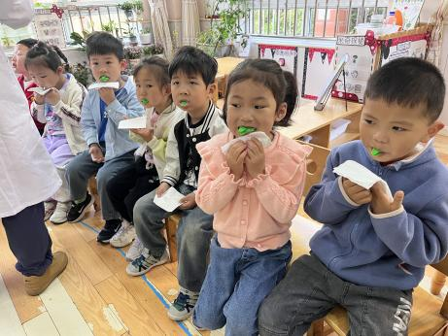
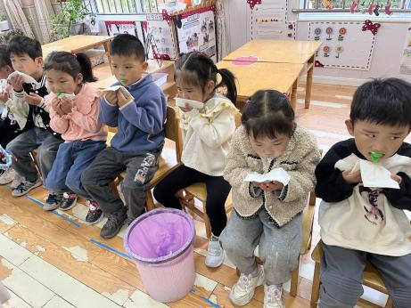

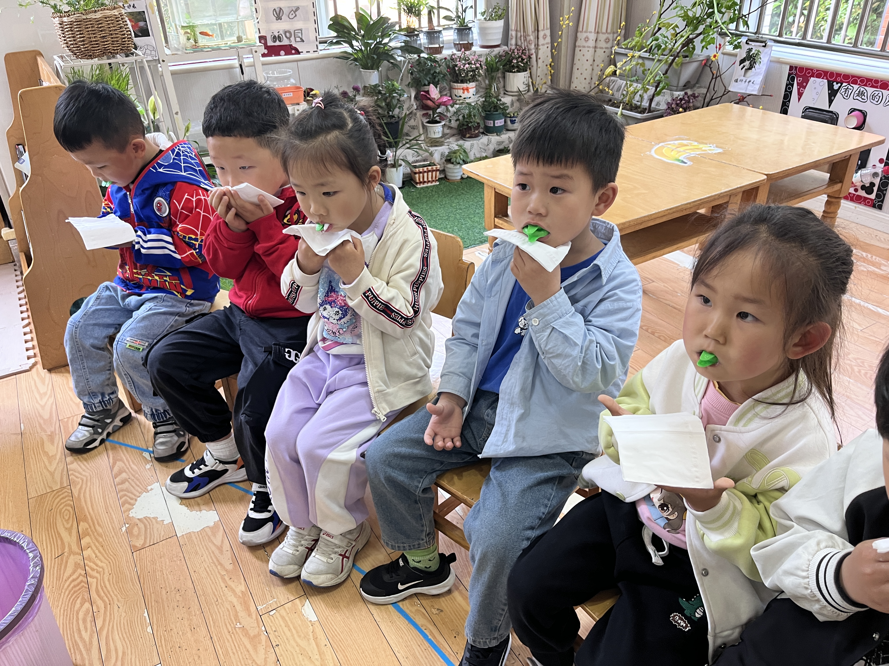
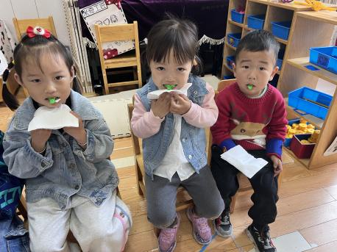
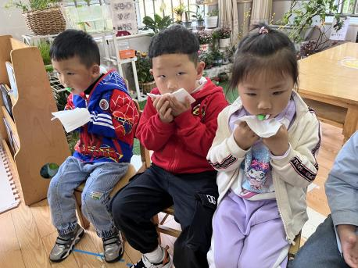

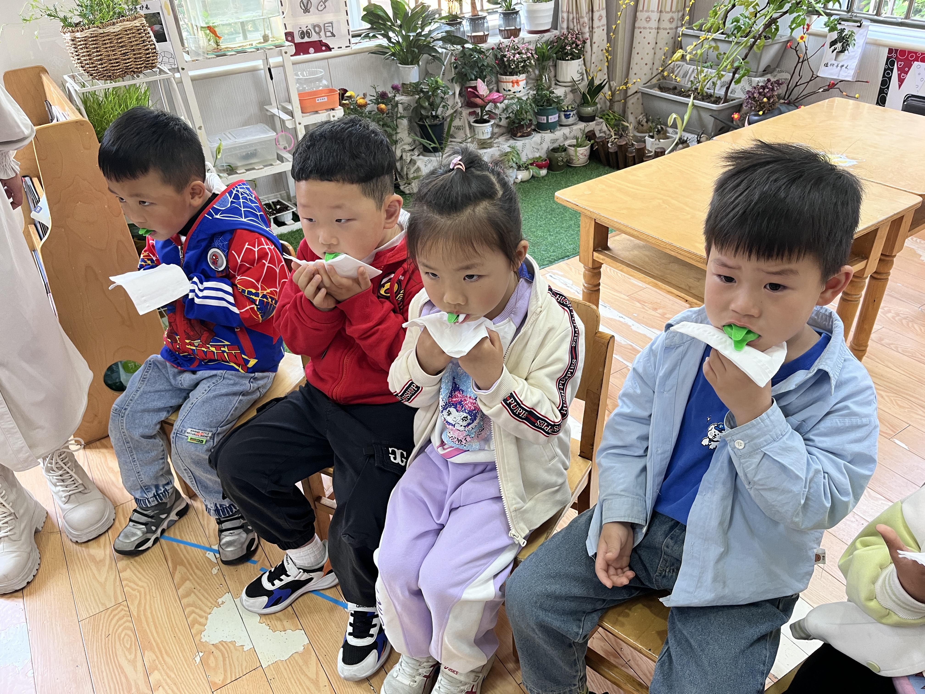
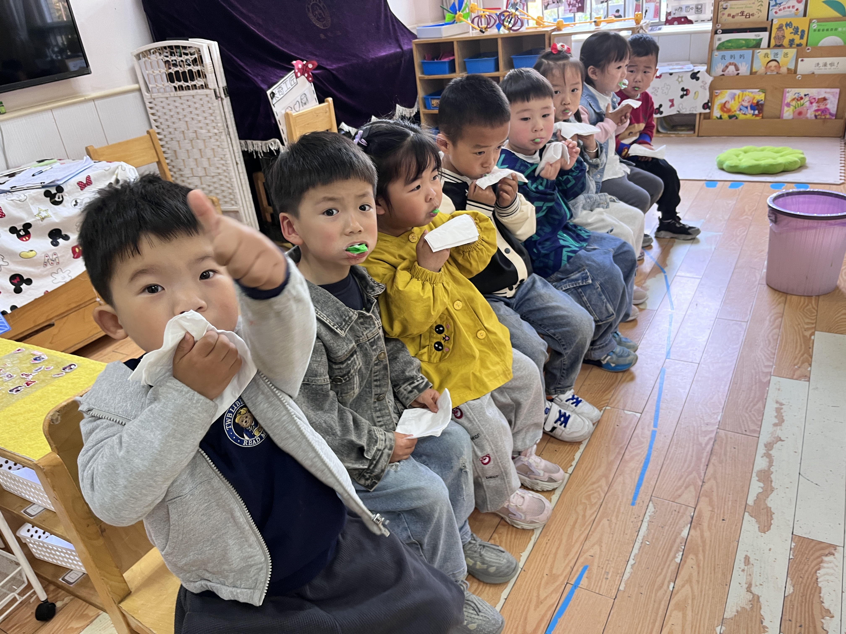

「温馨提示」
1.明天4月23日（周二）常州市三院来园进行视力筛查。因此孩子们尽量不要缺席哦！谢谢配合！
2.今天孩子们的六一体检表现得真棒！为你们点赞！

